Bedrijfskleding

Waarom het dragen van de juiste bedrijfskleding zo belangrijk is…..
Veel bedrijven maken er gebruik van, bedrijfskleding. De juiste kleding zit goed, heeft een professionele uitstraling en helpt werknemers bij het uitvoeren van de dagelijkse werkzaamheden. Medewerkers in op elkaar afgestemde werkkleding stralen daarnaast eenheid en structuur uit. Zo heeft de omgeving een duidelijk beeld van je bedrijf en jouw werknemers en is er voor mensen van buitenaf indien nodig een duidelijk aanspreekpunt aanwezig. In deze bron gaan we daarom verder in op het belang van de juiste bedrijfskleding.

Bedrijfskleding zorgt voor optimale bescherming en veiligheid Een van de belangrijkste redenen waarom het kiezen van de juiste bedrijfskleding zo belangrijk is, is bescherming of veiligheid. Goede bedrijfskleding voldoet aan de specifieke eisen die gesteld worden aan dergelijke kleding in een bepaalde sector en beschermt je tegen gevaren van buitenaf. Op die manier kan er overal en altijd veilig en verantwoord gewerkt worden. Het dragen van de ideale bedrijfskleding beperkt de risico’s en het gevaar die jouw werkzaamheden en werkomgeving met zich meebrengen. | 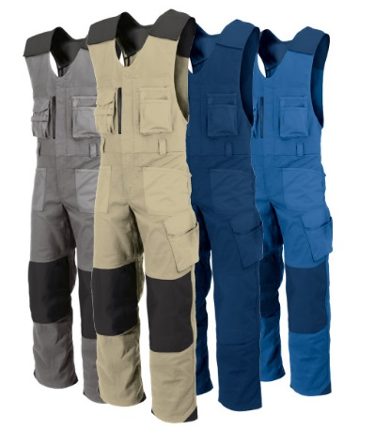
Zeker voor mensen die werken in de agrarische sector of in de bouw is het van belang dat de kleding die ze dragen hen bescherming biedt. Voorbeelden zijn de schoenen met de stalen neuzen of allerlei soorten stevige handschoenen en helmen die gedragen moeten worden. Er wordt steeds strenger op gecontroleerd ook op de werkplek, zodat iedereen er zich aan houdt. Dit alleen maar om de veiligheid te vergroten, er kunnen immers levensgevaarlijke situaties ontstaan tijdens werkzaamheden. Om die reden dragen hoveniers bijvoorbeeld speciale broeken. Als zij met een motorkettingzaag werken en ze raken per ongeluk hun been aan met de zaag dan loopt deze vast in de stof en slaat direct af.

Bedrijfskleding vormt eenheid en verbondenheid De juiste bedrijfskleding zorgt voor een bepaald gevoel van eenheid en verbondenheid. Wanneer iedereen dezelfde kleding draagt is er meer gelijkheid op de werkvloer. Medewerkers vormen op deze wijze in bepaalde mate een eenheid. Kijk maar eens naar de politie en het leger. Het is niet voor niets dat er hier gebruik wordt gemaakt van uniformen. Daarnaast kan bedrijfskleding zorgen voor meer verbondenheid tussen je werknemers en dat kan weer bijdragen aan een goede werksfeer en misschien wel hogere productiviteit.

Bedrijfskleding draagt bij aan representatieve uitstraling Zoals eerder al genoemd zorgt de juiste bedrijfskleding voor representativiteit. Uit onderzoek blijkt dat mensen behalve aan logo´s bedrijven ook herkennen aan hun uniform. Goede bedrijfskleding zorgt dus voor bekendheid. Daarnaast zorgt bedrijfskleding voor professioneel uitziende werknemers en een bepaalde mate van vertrouwen. Wanneer je personeel er netjes en verzorgd bijloopt geeft dit (potentiële) klanten een gevoel van vertrouwen en herkenning. Je personeel is namelijk altijd aanspreekbaar voor derden wanneer zij op zoek zijn naar iemand die hen verder kan helpen.

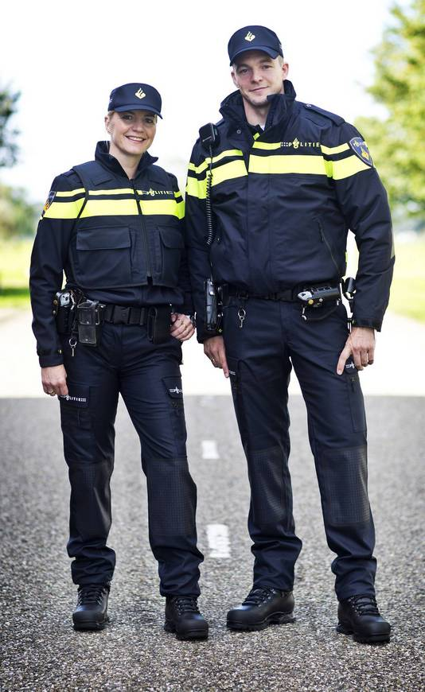 | Bedrijfskleding straalt identiteit en imago uit  Denk als ondernemer goed na over wat je precies wilt uitstralen voordat je een keuze maakt uit de uitgebreide collecties bedrijfskleding. De juiste bedrijfskleding kan een grote bijdrage leveren aan het imago van jouw bedrijf. Probeer bedrijfskleding daarom zo veel mogelijk te laten matchen met de identiteit van jouw onderneming. Zo wordt door het dragen van de juiste bedrijfskleding de visie van het bedrijf nog beter uitgedragen naar klanten en andere partijen.

Bedrijfskleding voor de veiligheid

